«Когда мы едины – мы непобедимы!» - под таким лозунгом с 29 по 30 октября 2020 года обучающиеся ГКОУ РО Пролетарской школы-интерната приняли участие в мероприятиях, приуроченных к празднованию Дня народного единства.
Цель проведения мероприятий - популяризация идеи единения многонационального народа Российской Федерации через любовь к Родине, к своему народу и истории.
В рамках празднования Дня народного единства педагогами школы-интерната с обучающимися были поведены Урок мужества «День народного единства», внеклассные занятия «В единстве народа – сила страны!», конкурс стихотворений по школьному радио «Живем одной судьбой!», флешмоб «Живи и процветай, единая Россия!», мастер-класс творческих работ декоративно-прикладного творчества «Давай дружить!» и конкурс песен «Льются песни крылатые над родимой землей!».

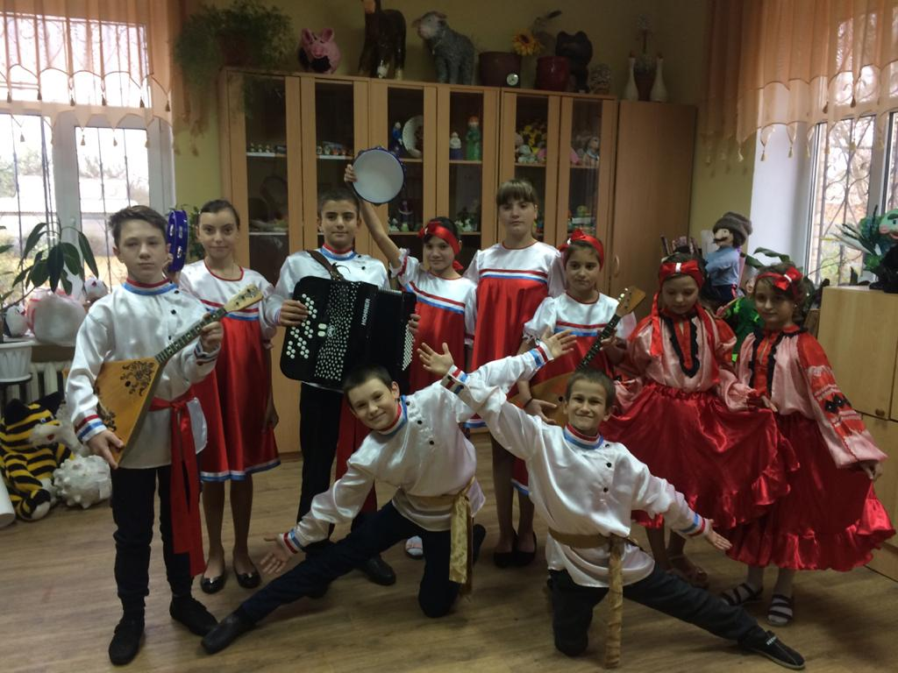
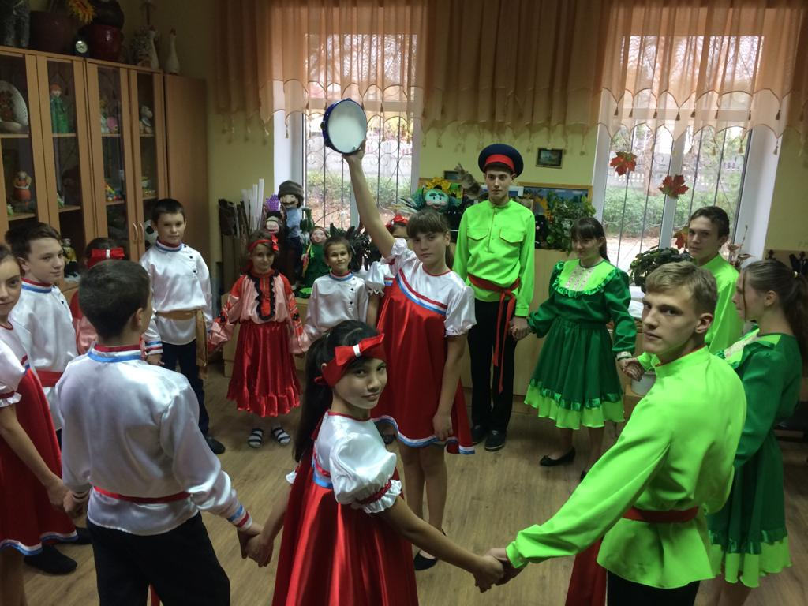
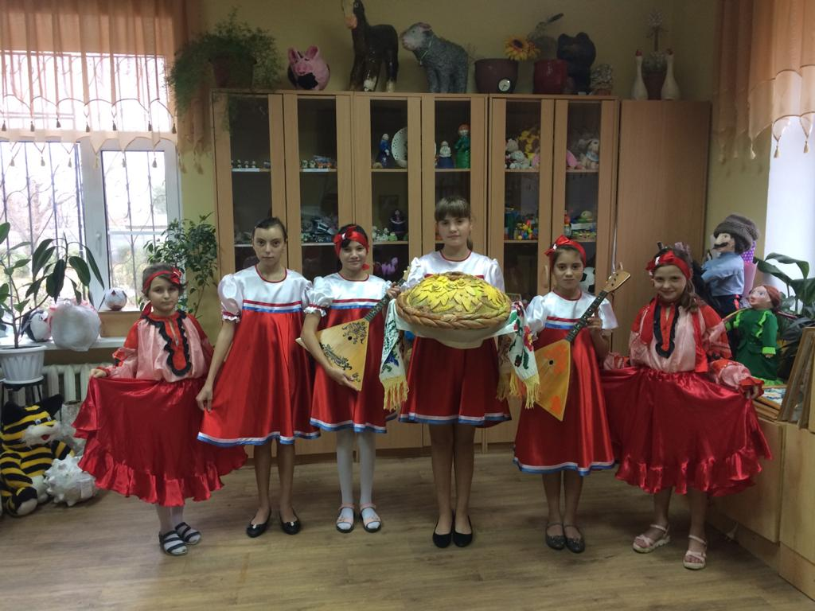
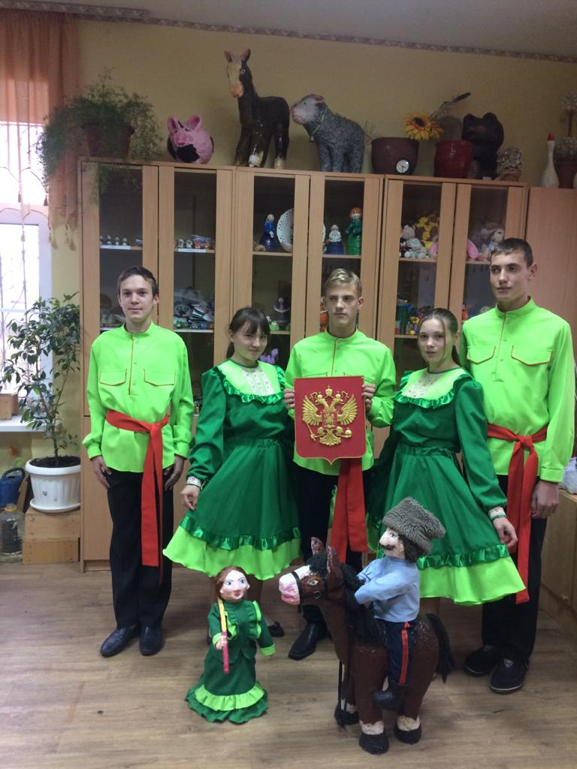
Мероприятия прошли в дружеской атмосфере сотрудничества и солидарности. Проведенные мероприятия способствовали формированию правильного отношения обучающихся к Родине, уважения к культурному прошлому России, воспитанию чувства гордости за свою Родину и толерантного отношения к людям разных национальностей; помогли закрепить у детей знания о государственной символике страны, систематизировали знания о России как о многонациональном и едином государстве, а значит, создали условия для воспитания гуманной, духовно-нравственной личности обучающихся, достойных будущих граждан России, патриотов своего Отечества.

Информацию подготовил заместитель директора по ВР Р.М. Калиниченко

